Министерство науки и высшего образования Российской Федерации
Московский государственный университет геодезии и картографии (МИИГАиК)
Факультет геоинформатики и информационной безопасности

Отчёт
по дисциплине «Моделирование процессов и систем»

Тема:
«Составление диаграммы автоматов для геопортала Крыма»

Выполнил: студент
data
data

Проверил:
data

Москва – data
Назначение и состав диаграммы автоматов:
Диаграммы автоматов используются для описания поведения, реализуемого в рамках варианта использования, или поведения экземпляра сущности (класса, объекта, компонента, узла или системы в целом). Поведение моделируется через описание возможных состояний экземпляра сущности и переходов между ними на протяжении его жизненного цикла, начиная от создания и заканчивая уничтожением. Диаграмма автоматов представляет собой связный ориентированный граф, вершинами которого являются состояния, а дуги служат для обозначения переходов из состояния в состояние.
1. Под состоянием (англ. state) понимается ситуация в ходе жизни экземпляра сущности, когда эта ситуация удовлетворяет некоторому условию, экземпляр выполняет некоторые операции или ждет наступления некоторого события. Например, для объекта его состояние может быть задано в виде набора конкретных значений атрибутов, при этом изменение этих значений будет приводить к изменению состояния моделируемого объекта.
В UML различают два вида операций: действие и деятельность. Действие – это атомарная операция, выполнение которой не может быть прервано, приводящая к смене состояния или возвращающая значение. Примерами действий служат операции создания или уничтожения объекта, расчет факториала и т. д. Деятельность – это составная (неатомарная) операция, реализуемая экземпляром в конкретном состоянии, выполнение которой может быть прервано. В частности, под деятельностью можно понимать процедуры расчета допускаемых скоростей или шифрования данных.
Событие – это спецификация существенного факта, который может произойти в конкретный момент времени. События могут быть внутренними или внешними. Внешние события передаются между системой и актерами (например, нажатие кнопки или посылка сигнала от датчика передвижений). Внутренние события передаются между объектами внутри системы.
Вызов – спецификация факта посылки синхронного сообщения между объектами, предписывающего выполнение операции (действия или деятельности) объектом, которому посылается сообщение. Синхронность означает, что после посылки вызова объект-отправитель передает управление объекту-получателю и после выполнения последним операции получает управление обратно.
Сигнал – спецификация факта посылки асинхронного сообщения между объектами. Исключения, которые поддерживаются в большинстве современных языков программирования, являются наиболее распространенным видом внутренних сигналов.
Событие времени – спецификация факта, обозначающего наступление конкретного момента времени или истечение определенного промежутка времени.
Изменение состояния – спецификация логического условия, соответствующего изменению состояния экземпляра сущности.
Состояние отображается в виде четырехугольника со скругленными углами, внутри которого обязательно записывается имя. Рекомендуется в качестве имени использовать глаголы в настоящем времени (звенит, печатает, ожидает) или причастия (занято, передано, получено).
2. Переход – отношение между двумя состояниями, показывающее возможный путь изменения состояния экземпляра сущности. Считается, что в состоянии экземпляр сущности находится продолжительное время, а переход выполняется мгновенно.
Переход отображается в виде однонаправленной ассоциации между двумя состояниями. При смене состояний говорят, что переход срабатывает. До срабатывания перехода экземпляр сущности находится в состоянии, называемом исходным, а после его срабатывания – в целевом.
Различают два вида переходов: нетриггерный и триггерный. Переход первого вида, называемый также переходом по завершении, срабатывает неявно, когда все основные операции (с метками entry, do и exit) в исходном состоянии успешно завершают свою работу. Данный вид перехода обозначается стрелкой без надписи. Для наступления триггерного перехода необходимо наступление некоторого события, которое записывается над стрелкой. В общем случае над стрелкой может быть записана строка текста вида «событие [сторожевое условие] / действие». Указываемое действие представляет собой атомарную операцию, выполняемую сразу после срабатывания соответствующего перехода и до начала каких бы то, ни было операций в целевом состоянии. Разрешается указывать не одно, а несколько обособленных действий, отделенных друг от друга точкой с запятой. Обязательное требование – все действия в списке должны четко различаться между собой и следовать в порядке их записи.
Переход может быть направлен в то же состояние, из которого он выходит. Такой переход называется рефлексивным. В отличие от внутренних переходов, при рефлексивном переходе выполняются внутренние действия, ассоциированные с метками entry и exit.
Помимо простых состояний на диаграмме могут отображаться составные состояния, состоящие из вложенных в них подсостояний.
Составное состояние, которое может использоваться в разных контекстах, в т.ч. и для разных диаграмм (автоматов), называются подавтоматами. Составное состояние может быть разбито на зоны, называемые также параллельными подавтоматами. Если на диаграмме имеется составное состояние с вложенными параллельными подавтоматами, то экземпляр сущности может одновременно находиться в нескольких подсостояниях, но не более чем по одному из каждого подавтомата. Если какой-либо из подавтоматов пришел в свое конечное состояние раньше других, то он должен ожидать, пока другие подавтоматы не придут в свои конечные состояния.
В некоторых случаях бывает желательно скрыть внутреннюю структуру составного состояния в целях улучшения восприятия диаграммы. В подобной ситуации в правом нижнем углу указывается специальный символ, означающий, что структуру состояния можно посмотреть на отдельной диаграмме.

Основные графические примитивы:
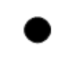 | Initial (Начальное состояние автомата)
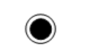 | Final (Конечное состояние автомата)
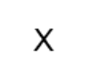 | Terminate (Немедленное завершение)
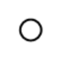 | Entry point (Точка входа)
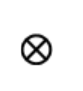 | Exit point (Точка выхода)
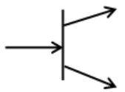 | Fork (Ветвление)
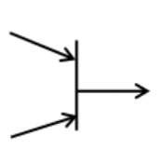 | Join (Соединение)
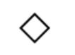 | Choice (Выбор)
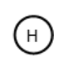 | Shallow history (Поверхностное историческое)
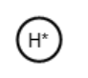 | Deep history (Глубинное историческое)
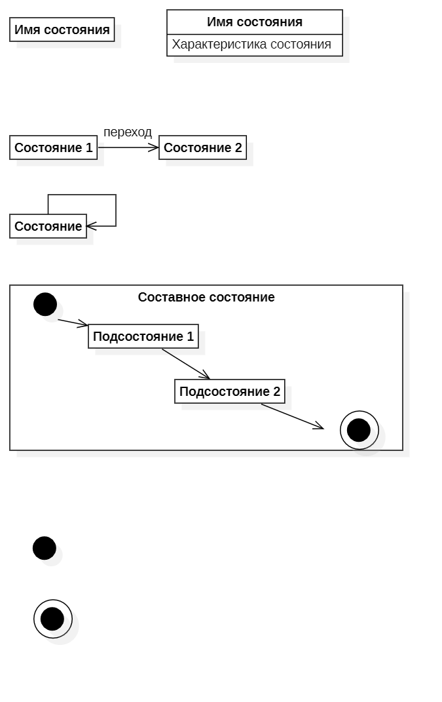 | State (Состояние)
 | Simple transition (Простой переход)
 | Reflective transition (Рефлексивный переход)
 | Composite state (составное состояние)

Основная часть:
Детализация вариантов использования с помощью диаграмм автоматов позволяет более наглядно отобразить логику их реализации в системе (компоненте). С этой целью на диаграмме указывается основной и альтернативные потоки событий как последовательности состояний и переходов. Основной поток лучше отображать прямыми стрелками, а альтернативные – загнутыми.
Узлы, входящие в состав системы и представляющие собой различные аппаратные устройства, как правило, характеризуются богатым набором состояний. Диаграммы автоматов являются удобным инструментом анализа, проектирования и реализации их поведения. Объекты, как и узлы, могут иметь множество состояний, что оправдывает моделирование их поведения с помощью диаграмм автоматов.
В рамках построения модели анализа, диаграммы автоматов являются удобным средством моделирования графического интерфейса программы и реакции его элементов на действия пользователя. Такие диаграммы, в дополнении к прототипам пользовательского интерфейса, позволяют лучше понять логику работы системы и приемы взаимодействия пользователей с ней.
На диаграмме выше показана контекстная диаграмма, моделирующая реакцию системы на выбор пользователем пунктов меню.
На диаграмме приняты следующие условные обозначения:
- ВКП – ввод, корректировка или просмотр данных;
- selectMenuItem() – выбор пункта меню;
- selectTool() – выбор инструментов объекта;
- selectBoardItem() – выбор инструментов, расположенных на правой
стороне экрана;
- clearMap() – очистить карту от отображаемых объектов;
- changeMapFormat() – изменить формат карты;
- changeMapDesign() – изменить дизайн карты;
- closeWindow() – закрытие окна;
- hideWindow() – скрытие окна;
- closeApplication() – закрытие программы.
При запуске сайта вначале нам загружается меню с категориями и дается выбор среди доступных категорий. При переходе на категорию осуществляется её инициализация (отображение основного окна программы). Далее программа, обработав выбор категории, (по триггерному переходу) загружает и отображает карту Крыма с соответствующими категории слоями и оказывается в состоянии ожидания выбора области инициализации. После выбора области инициализации осуществляется отображение на карте соответствующих области объектов и зон расположенных на ней и информации о них.
На следующем рисунке выше показана диаграмма декомпозиции для составного состояния «ВКП категории».
При выборе какого-либо конкретного пункта из категории на экране отображаются соответствующие объекты и зоны. В момент инициализации создаются панель рабочего меню initMenuBar(), панель инструментов initBoardBar() и дерево с отображаемыми объектами и зонами на карте initDataTree(). Исходного узла дерева нет, пользователь сам делает выбор интересующей его категории (currentNode). При выборе узла дерева changeNode(), связанного с таблицей, система выполняет стандартные операции, начиная от загрузки данных и до непосредственной обработки действий пользователя runAction() (выбор новой категории для отображения на экране). Если в момент загрузки или записи данных возникает ошибка, то на экране отображается соответствующее сообщение. Закрытие вкладки «Категории» предусмотрено после закрытия сообщения об ошибке closeMessageError() или в результате стандартного действия пользователя hideWindow().

Источники:
1) Учебная и научная деятельность Анисимова Владимира Викторовича – Способы детализации вариантов использования // URL: https://sites.google.com/site/anisimovkhv/learning/pris/lecture/tema12/tema12_3#p125 (Дата обращения: data)

